《数据结构》上机报告
2018 年 12 月 28 日
姓名： | 张天然 | 学号： | 1751237 | 班级： | 计2 | 得分：

实验题目 |  | 有向无环图及其应用
问题描述 |  | - 拓扑排序  - 关键路径
基本要求 |  | - 用删边法或DFS判断给出的图是否有环；  - 给定一个AOE网，回答：  - 由这样一组活动描述的工程是否可行；  - 若可行，计算完成整个工程需要的最短时间；  - 这些活动中哪些是关键活动。
 |  | 已完成基本内容（序号）： | 1，2
选做要求 |  | 无
 |  | 已完成选做内容（序号）
数据结构  设计 |  | template<typename T>  struct VexNode {  T data;  int in;  ArcNode<T> *firstedge;  };  struct cmp1  {  bool operator ()(pair<int, int> x, pair<int, int> y) {  return x.first > y.first;//С?????ȼ???  }  };
功能(函数)说明 |  | Status CreateVex()  Status CreateArcDirected()  int LocateVex(int n)  void DFSTraverse()  void DFS(int i)  void AOE()
开发环境 |  | 以c++为开发语言，在Visual Studio 2017编译器上实现。  界面上显示执行简单测试程序后的结果。
调试分析 |  | 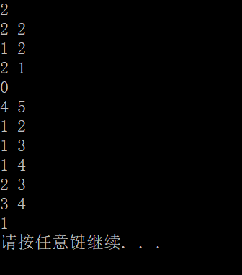  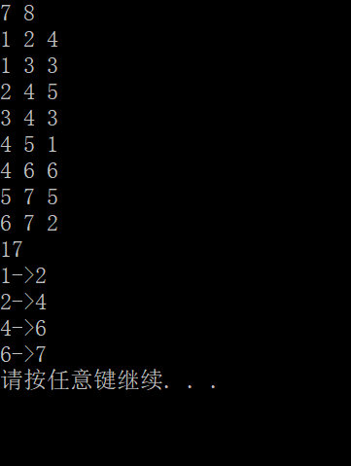
心得体会 | 在没有理解有向无环图的存储结构的时候，程序写起来比较困难。不过在充分理解了图的结构和相应的算法之后，程序写起来轻松多了。这说明在写数据结构的作业时，不能急于求成，应该以理解某一种数据结构为基础，这样才能更好的在利用c++语言实现，而不是一直调试。

